Collège des Sœurs des Saints-Cœurs

Bickfaya Matière : Biologie

Classe : EB9

**Fiche démarche de construction d’un graphe :**

Le graphe est une représentation scientifique qui montre la variation d’un paramètre en fonction d’un autre paramètre.

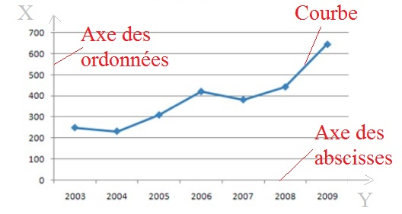

La courbe est construite sur un repère formé de deux axes perpendiculaires :

* L’axe horizontal : c’est l’axe des abscisses
* L’axe vertical : c’est l’axe des ordonnées

Le point de rencontre des deux axes est le point « 0 » appelé l’origine.

**Étapes pour tracer une courbe (graphe) à partir d’un tableau**

1. Tracer deux axes perpendiculaires.
2. Mettre le point « 0 » au point de rencontre de ces deux axes.
3. Nommer les axes :
4. L’axe des abscisses correspond au paramètre qui fait varier l’autre.
5. L’axe des ordonnées correspond au paramètre qui varie en fonction de l’autre.
6. Mettre l’unité de chaque paramètre.
7. Choisir une échelle convenable.
8. Placer les différents points selon leurs coordonnées.
9. Relier ces points à main levée pour tracer la courbe.
10. Écrire le titre.